TP élève — S12 · Séance 3 · Étanchéité à l'azote, tirage au vide, preuve finale

LPP
JACQUES RAYNAUD

NiveauCAP IFCA 2A | Thème / DomaineÉtanchéité, tirage au vide — chantier de remise en état (A4) | Séance n° 3/3Étanchéité à l'azote, tirage au vide — et preuve finale | SéquenceS12 — sem. 10, 17-21/11/2026
Nom | Prénom | Date | Positionnement (par compétence)0 ☐ 1 ☐ 2 ☐ 3 ☐ 4 ☐

Tâches
T11 Contrôler les circuits hors fonctionnement
T13 Tirer au vide, charger et contrôler l'installation sous tension

Savoirs
S5.1 Systèmes à détente directe à confirmer
S6.1 Santé et sécurité à renforcer

Savoir-être
Rigueur de la démarche de preuve · sécurité azote sans rappel · autonomie du binôme · calme en évaluation

Compétences (≤ 4)
ÉVALUATION
C3.6 Câbler, connecter
C3.9 Contrôler l'étanchéité
C4.1 Mettre en service

Mise en situation professionnelle
Ordre d'intervention n° S12-A4-03 : votre entreprise livre la machine du chantier A4 avant votre départ en PFMP. Le client exige une preuve que l'installation est étanche et correctement déshydratée avant la charge en fluide frigorigène. Vous devez rédiger un rapport de preuve qui accompagnera la machine. En fin de journée, un audit individuel de qualification validera votre niveau sur trois postes.

Accroche — 2 minutes d'observation muette
Un manomètre témoin est déjà raccordé sur une installation sous pression. Observez l'aiguille en silence pendant 2 minutes. Ne notez rien pour l'instant : regardez seulement.
Qu'avez-vous observé ? L'aiguille a-t-elle bougé ? _____________________________________

Objectifs — je serai capable de…
- concevoir un protocole d'épreuve à l'azote et le faire valider par mon professeur ;
- réaliser une épreuve d'étanchéité à l'azote et conclure sur preuve ;
- tirer au vide une installation et lire un vacuomètre pour diagnostiquer une déshydratation ;
- câbler un circuit au schéma en autonomie, en situation d'évaluation.

Prérequis — je sais déjà…
- consigner une installation avant intervention (NFC 18-510) ;
- câbler puissance et commande d'une armoire au schéma (séance 1) ;
- régler un pressostat par la méthode Cut-in réel (séance 2) ;
- poser un manifold et lire les manomètres BP/HP.

Matériel
N° | Désignation | Quantité
1 | Machine frigorifique du chantier A4 (banc didactique) | × 1 par binôme
2 | Manifold 4 voies avec manomètres BP/HP | × 1
3 | Bouteille d'azote R (azote sec pour épreuve)consommable | × 1 par poste
4 | Détendeur pour bouteille d'azote | × 1
5 | Pompe à vide | × 1
6 | Vacuomètre (mécanique ou digital) | × 1
7 | Flexibles de raccordement (aspiration / refoulement) | × 2 par poste
8 | Produit détecteur de fuite (eau savonneuse)consommable | 1 flacon par poste
9 | Thermomètre d'ambiance | × 1 par poste
10 | Schéma de câblage de la machine confiée | × 1 par binôme
11 | EPI : lunettes de protection, gants | × 1 par élève
12 | Cadenas de consignation individuel + VAT | × 1 par élève
13 | Bon de commande hebdomadaire (carnet de chantier) | × 1 par binôme

Consignes de sécurité
Risque | Parade | Quand
Explosion (mauvais gaz sur le circuit) | Azote R uniquement. L'oxygène est comburant au contact des huiles frigorifiques = risque d'explosion. Étiquette de la bouteille vérifiée avant tout raccordement. | Avant de raccorder la bouteille
Éclatement, projection | Détendeur obligatoire sur la bouteille. Montée en pression progressive, jamais brutale. Lunettes de protection portées pendant toute l'épreuve. | Pendant toute l'épreuve d'azote
Purge dangereuse | Purge de l'azote à l'écart des personnes, jamais vers un collègue ou une zone de passage. | À la fin de l'épreuve
Électrisation | Consignation électrique complète (couper, cadenasser, VAT) avant toute intervention sur le poste de câblage. | Poste câblage (évaluation)
🚨 En cas d'incident : fermer immédiatement la vanne de la bouteille, alerter le professeur, ne jamais rester face à un raccord sous pression. Trousse de secours et arrêt d'urgence localisés en salle.
❄ inerWeb Édu — par F. Henninot · LPP Jacques Raynaud — Campus EQUATIO créé le 03/07/2026 · © F. Henninot 2026 — diffusion pédagogique autorisée, mention de l'origine requise
LPP
JACQUES RAYNAUD
TP élève — S12 · séance 3/3 · CAP IFCA 2A

La notion du jour — étanche ET déshydraté
Avant de charger une machine en fluide frigorigène, il faut prouver deux choses différentes :
- l'installation est étanche — l'épreuve à l'azote le prouve : la pression reste stable dans le temps ;
- l'installation est déshydratée — le tirage au vide le prouve : la dépression reste stable après isolement. Si la pression remonte après isolement, c'est le signe d'une humidité résiduelle ou d'une fuite.
Ces deux preuves sont indépendantes : une machine peut être étanche (pas de fuite) et quand même humide à l'intérieur (mal tirée au vide). C'est pour cela qu'on fait les deux épreuves, jamais une seule.

Exercice au fil de l'eau — pendant le passage en tenue
1. Les 4 organes de la Croix du Frigoriste sur MA machine
Sur la photo de votre machine (affichée au poste), entourez et nommez les 4 organes principaux : compresseur, condenseur, détendeur, évaporateur.
2. Repérez l'intrus
Trois bouteilles sont posées sur la table : azote, oxygène, air comprimé. Laquelle est l'intrus à ne jamais utiliser pour une épreuve sur circuit frigorifique ? Pourquoi ?
Intrus :
Pourquoi :

Situation-problème — ta machine tient-elle la pression ?
Aucun protocole ne vous est donné. Vous devez le concevoir vous-même, le faire valider par votre professeur, puis l'exécuter et conclure sur preuve (pas sur impression).

Mon hypothèse
Avant tout essai, formulez votre hypothèse : pensez-vous que la machine confiée à votre binôme est étanche ? Sur quoi basez-vous cette hypothèse (état visuel des raccords, historique du chantier, autre) ?

Étape A — Je conçois mon protocole d'épreuve à l'azote
Répondez aux questions suivantes pour construire votre protocole. Aidez-vous du matériel disponible et de vos séances précédentes.

Mon protocole d'épreuve
a) Raccordement — je conçois sur le schéma
Trace, de manière schématique, sur le schéma fluidique ci-dessous : l'endroit où tu raccordes la bouteille d'azote (avec son détendeur) et l'endroit où tu liras la pression. Entoure la vanne que tu fermeras pour isoler le circuit.
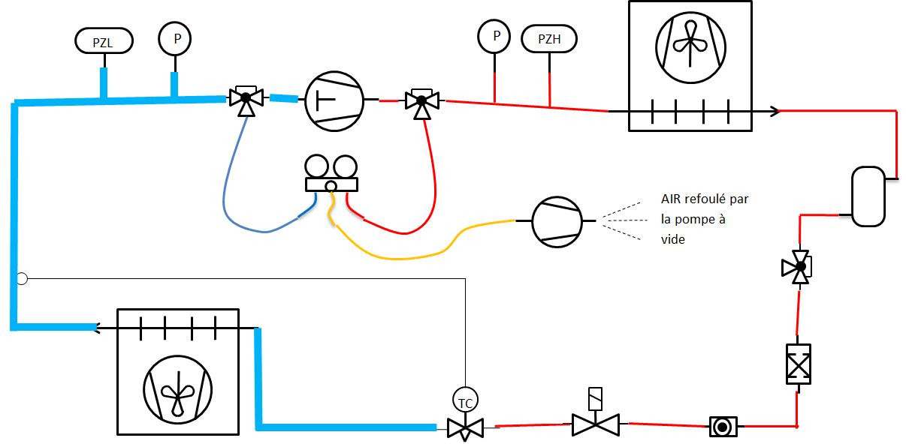
Schéma fluidique du circuit (manifold raccordé, pompe à vide en place) — trace directement dessus au crayon.
b) Pression d'épreuve — Quelle pression allez-vous demander à votre professeur de valider ? Justifiez votre méthode (à partir de quel élément de la machine déterminez-vous cette pression) — la valeur chiffrée sera fixée par votre professeur selon la plaque signalétique et la NF EN 378.
c) Durée de stabilisation — Combien de temps allez-vous observer la pression avant de conclure ? Pourquoi ce choix ?
d) Méthode de recherche de fuite — Comment allez-vous rechercher une fuite si la pression baisse ?
Visa du professeur — pression d'épreuve validée : bar (selon plaque signalétique et NF EN 378) Signature :
❄ inerWeb Édu — par F. Henninot · LPP Jacques Raynaud — Campus EQUATIO créé le 03/07/2026 · © F. Henninot 2026 — diffusion pédagogique autorisée, mention de l'origine requise
LPP
JACQUES RAYNAUD
TP élève — S12 · séance 3/3 · CAP IFCA 2A

Étape C — Je réalise l'épreuve à l'azote
⚠ Avant de raccorder : vérifiez l'étiquette de la bouteille (azote R, jamais oxygène), montez le détendeur, portez vos lunettes de protection avant le raccordement.
- Observer — Avant de mettre l'azote en pression, observez l'installation à vide : notez l'état des raccords, repérez les points sensibles (coudes, brasures, presse-étoupes).
- Agir — Raccordez le manifold selon votre protocole validé. Montez progressivement en pression jusqu'à la valeur validée par votre professeur.
- Noter — Relevez la pression initiale dans le tableau ci-dessous.
- Réfléchir — Pourquoi faut-il monter en pression progressivement et non d'un coup ? ___________________________________
- Agir — Fermez la vanne de la bouteille, isolez le circuit. Laissez stabiliser pendant la durée que vous avez prévue dans votre protocole.
- Noter — Relevez la pression après stabilisation.
- Réfléchir — Comparez les deux valeurs relevées. Que pouvez-vous en conclure à ce stade ? ___________________________________

Tableau de relevés
Mesure | Valeur | Observation / méthode
Pression initiale (après montée) | ______ bar
Heure de début de stabilisation | ______ h ______
Pression après stabilisation | ______ bar | Durée observée : ______
Recherche de fuites (points contrôlés) |  | Méthode utilisée : ______________
Fuite(s) détectée(s) ? | Oui ☐ Non ☐ | Localisation si oui : ______________

Ma conclusion sur preuve
Au vu de vos relevés (pas de votre impression), la machine est-elle étanche ? Justifiez uniquement à partir des chiffres relevés.
Fin d'épreuve : purgez l'azote à l'écart des personnes, sous contrôle du professeur.
❄ inerWeb Édu — par F. Henninot · LPP Jacques Raynaud — Campus EQUATIO créé le 03/07/2026 · © F. Henninot 2026 — diffusion pédagogique autorisée, mention de l'origine requise
LPP
JACQUES RAYNAUD
TP élève — S12 · séance 3/3 · CAP IFCA 2A

Étape D — Je tire au vide et je conclus
L'épreuve à l'azote a prouvé (ou non) l'étanchéité. Il reste à prouver l'absence d'incondensables et d'humidité : c'est le rôle du tirage au vide.

Je nomme les organes de la pompe à vide
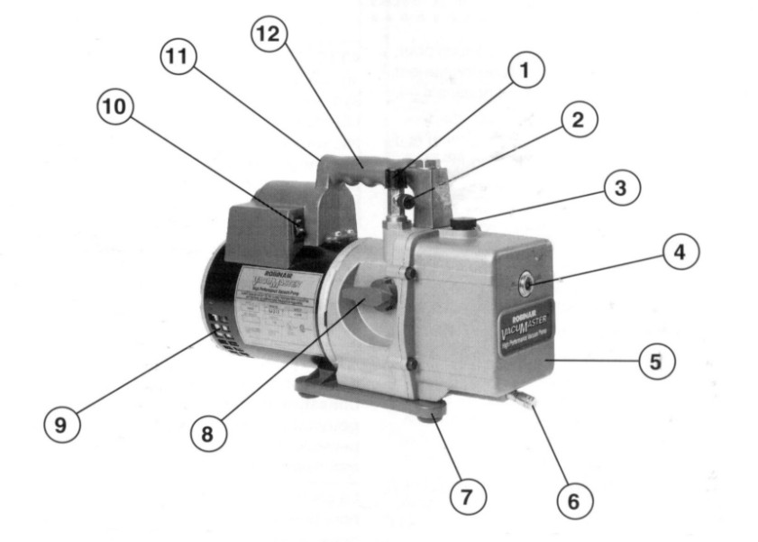
Photo de la pompe à vide du poste, repères 1 à 12.
N° | Nom de l'organe | N° | Nom de l'organe
1 |  | 7
2 |  | 8
3 |  | 9
4 |  | 10
5 |  | 11
6 |  | 12
- Observer — Avant de démarrer la pompe, vérifiez le niveau d'huile de la pompe à vide (hublot de regard). Notez votre observation.
- Réfléchir — Pourquoi faut-il vérifier le niveau d'huile avant de mettre la pompe en route ? ___________________________________
- Agir — Raccordez la pompe à vide sur le manifold, démarrez le tirage au vide.
- Noter — Relevez la température ambiante de l'atelier avec le thermomètre : ______ °C.
- Agir — Une fois la dépression atteinte, isolez la pompe (fermez la vanne d'isolement) puis arrêtez-la.
- Noter — Relevez la valeur au vacuomètre juste après isolement, puis à nouveau après quelques minutes d'attente.
- Réfléchir — Comparez les deux relevés du vacuomètre. La pression est-elle restée stable ou a-t-elle remonté ? ___________________________________
Mesure | Valeur | Observation
Température ambiante de l'atelier | ______ °C
Lecture vacuomètre juste après isolement | ______ mbar
Lecture vacuomètre après attente | ______ mbar | Durée d'attente : ______
Pression stable ou remontée ? | Stable ☐ Remontée ☐

Question de compréhension
Si la pression remonte après isolement, que peut-on en déduire ? Citez les deux causes possibles vues en notion.

Ma conclusion sur preuve — tirage au vide
Au vu de vos relevés, l'installation est-elle correctement déshydratée ? La machine peut-elle être chargée en fluide frigorigène ?
Trace, de manière schématique, l'allure de la pression dans le temps après isolement (une courbe stable, ou une courbe qui remonte) :
Zone de dessin — trace ta courbe

Documents à remettre
- Ce document complété (protocole, relevés, conclusions) ;
- Le rapport de preuve destiné au client (une demi-page, synthèse des deux épreuves) ;
- La grille d'évaluation avec votre auto-positionnement.
❄ inerWeb Édu — par F. Henninot · LPP Jacques Raynaud — Campus EQUATIO créé le 03/07/2026 · © F. Henninot 2026 — diffusion pédagogique autorisée, mention de l'origine requise
LPP
JACQUES RAYNAUD
TP élève — S12 · séance 3/3 · CAP IFCA 2A

Grille d'évaluation — audit individuel de qualification
Trois postes tournants individuels en fin de journée. Échelle 0 à 4 : cochez d'abord votre auto-positionnement (colonne Auto), votre professeur validera ensuite (colonne Prof). 0 = compétence non observée ce jour (différent d'une absence).
Compétence | 0 | 1 | 2 | 3 | 4
C3.6  Câbler, connecter sur T11 · S6.1 | Compétence non observée ce jour | Câblage non conforme au schéma malgré aide et rappel | Câblage conforme avec aide ou rappel du professeur | Câblage conforme au schéma, sans erreur de repérage, en autonomie | Câblage conforme, contrôle méthodique avant mise sous tension sans y être invité, peut expliquer un choix de repérage à un pair
C3.9  Contrôler l'étanchéité sur T13 · S5.1 | Compétence non observée ce jour | Pas de protocole exploitable, conclusion sans lien avec des relevés malgré aide | Protocole incomplet ou exécuté avec aide, conclusion partiellement appuyée sur les relevés | Mène l'épreuve seul, protocole cohérent et en sécurité, conclut sur preuve (chiffres relevés) | Mène l'épreuve seul, conclut sur preuve ET sait justifier pourquoi azote et jamais oxygène
C4.1  Mettre en service sur T13 · S5.1 | Compétence non observée ce jour | Lecture du vacuomètre erronée ou absente, pas de diagnostic malgré aide | Lecture approximative, diagnostic partiel ou obtenu avec aide | Lecture précise aux deux temps, diagnostic fuite/humidité argumenté par les relevés | Diagnostic argumenté seul ET sait expliquer à un pair la différence fuite / humidité résiduelle
Savoir-être | Compétence non observée ce jour | Sécurité azote non respectée malgré rappel, conclut à l'impression sans relevés | Sécurité et rigueur respectées avec rappel de l'examinateur | Sécurité azote sans rappel, relève des chiffres avant de conclure, calme en évaluation | Sécurité, rigueur et calme sans rappel ET aide spontanément un pair sans perturber sa propre évaluation
Auto · Prof (par compétence, à reporter sur le positionnement de la barre du haut).
Cette évaluation est remontée sur École Directe. Elle compte pour votre positionnement final avant la PFMP 3.
D'après : Activité n°24 — Test d'étanchéité et tirage au vide (Bac Pro TFCA), Activité 4 — Pompe à vide, bouteille d'azote et Manifold (Bac Pro TFCA) et sa correction.
❄ inerWeb Édu — par F. Henninot · LPP Jacques Raynaud — Campus EQUATIO créé le 03/07/2026 · © F. Henninot 2026 — diffusion pédagogique autorisée, mention de l'origine requise

Annexe — document de travail

Schéma fluidique complet — manifold et pompe à vide
⚠ À imprimer de préférence en A3 PAYSAGE (une feuille par binôme) : c'est le document à garder sous les yeux pendant toute la manipulation. La version réduite dans les exercices sert au repérage, celle-ci sert au travail.
❄ inerWeb Édu — par F. Henninot · LPP Jacques Raynaud — Campus EQUATIOcréé le 03/07/2026 · © F. Henninot 2026 — diffusion pédagogique autorisée, mention de l'origine requise

